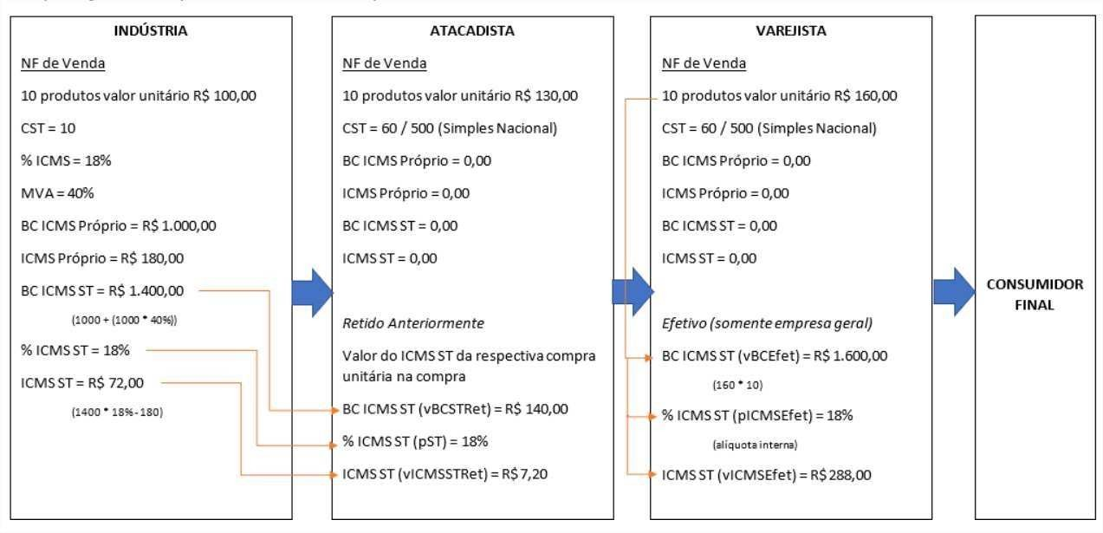

Exemplo para cálculo varejista estoque:

Informa 02-Comércio na tela F070FCA - Cadastros / Filiais / Cadastro

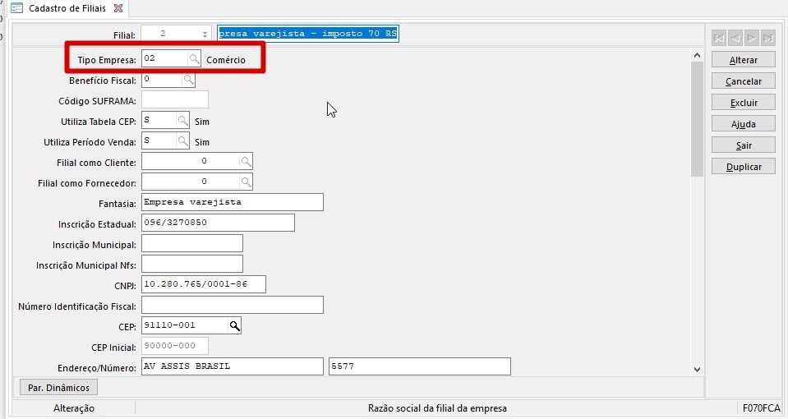

Ativando o controle de restituição em F070EMP - Cadastros / Empresas / Cadastro:

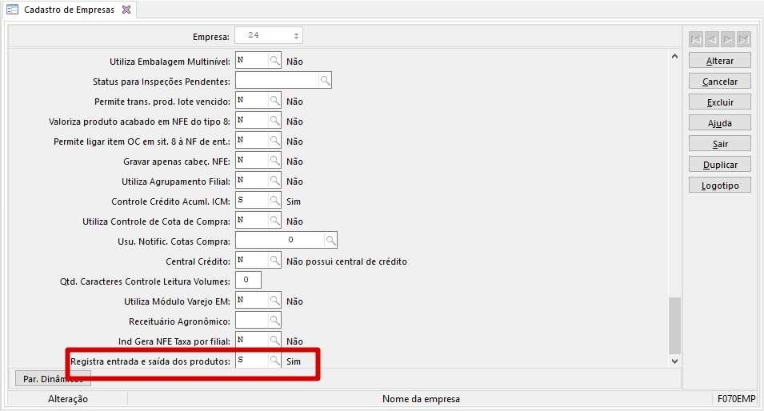

O produto utilizado para o teste é 1010003 parametrizado na tela F075PFF - Cadastros / Produtos e Serviços / Produtos / Parâmetros fiscais:

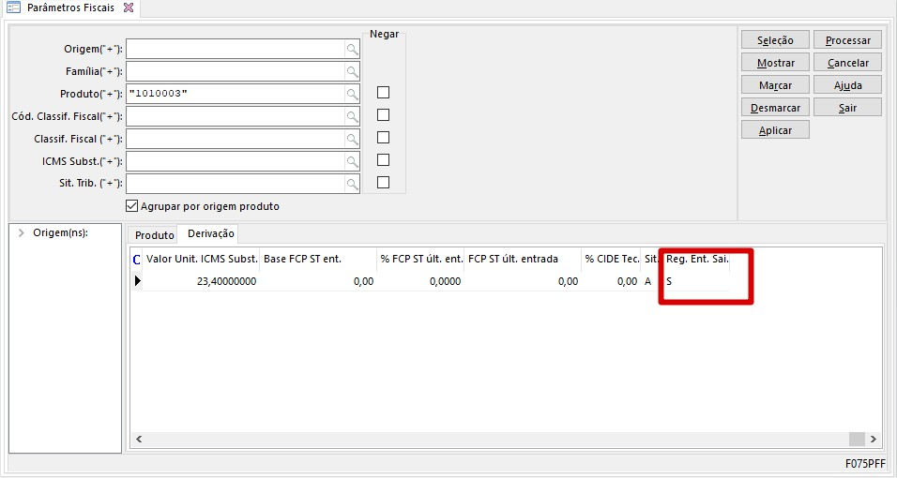

Mais detalhes da parametrização acima em: https://documentacao.senior.com.br/gestaoempresarialerp/5.8.10/index.htm#menu_controladoria/processo- controle-entrada-saida-produto.htm

Cadastro do imposto tipo 70- Complemento ST na tela F051IMP - Cadastros / Controladoria / Tributos / Cadastro:

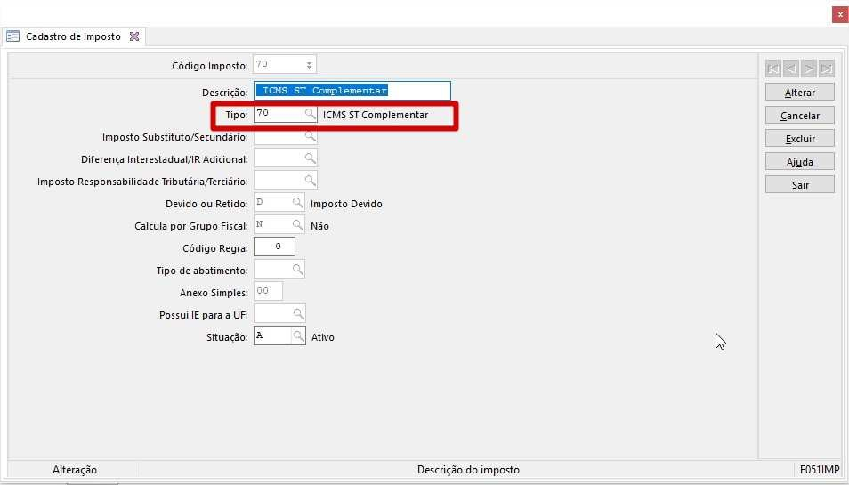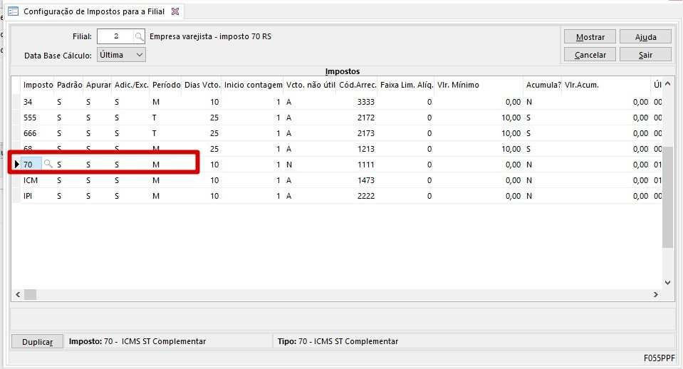

Digitado uma nota fiscal recebida de um atacadista que já sofreu a retenção do ICMS ST: Utilizamos a CST 060:

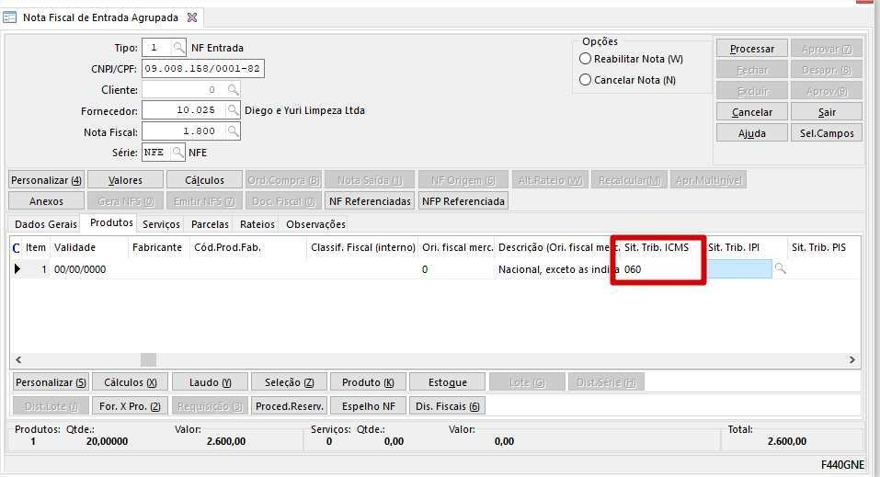

O código de substituição deve ser digitado na entrada, para que a nota fiscal de saída busca o ICMS ST destacado proporcional:

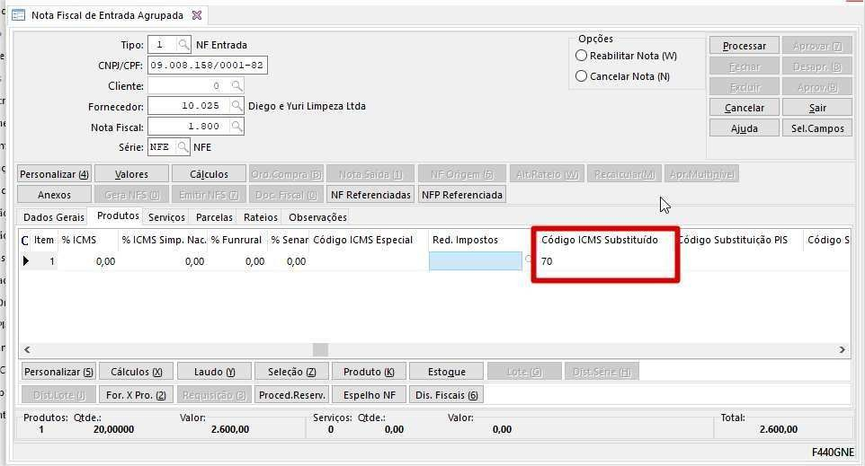

Informado apenas o ICMS Destacado manualmente:

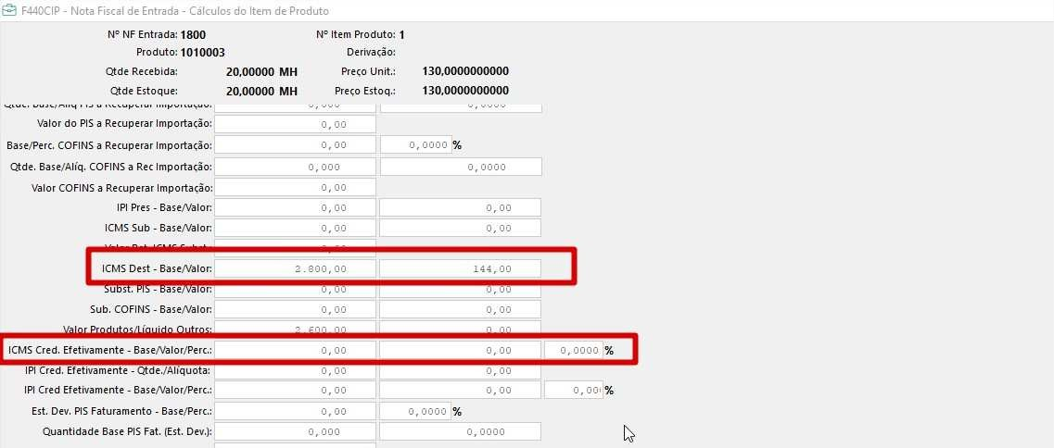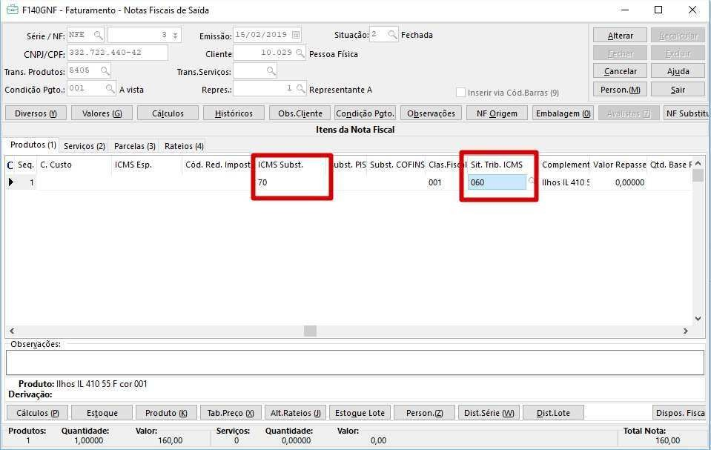

O sistema carregou o destaca proporcional a quantidade 1 da venda:

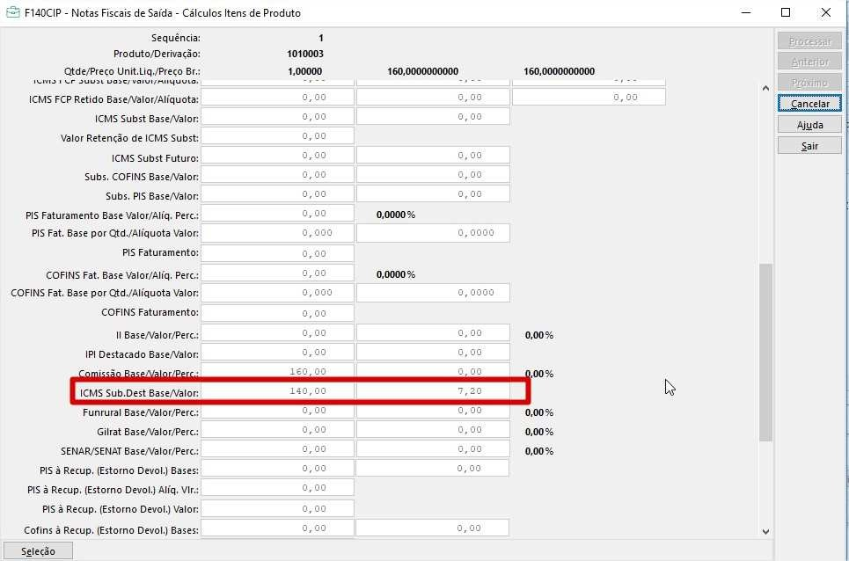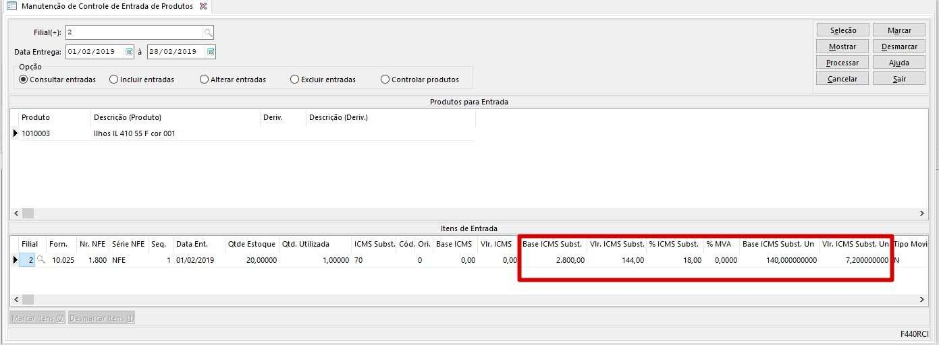

OBS: Todas as notas fiscais precisam estar integradas com Tributos, caso contrário poderá não gerar corretamente os registros no SPED Fiscal.

Os valores serão atualizados de forma automática na estrutura de Tributos F660CRS - Controladoria / Gestão de

Tributos / Escrituração / Lançamentos / Restituição de ICMS ST

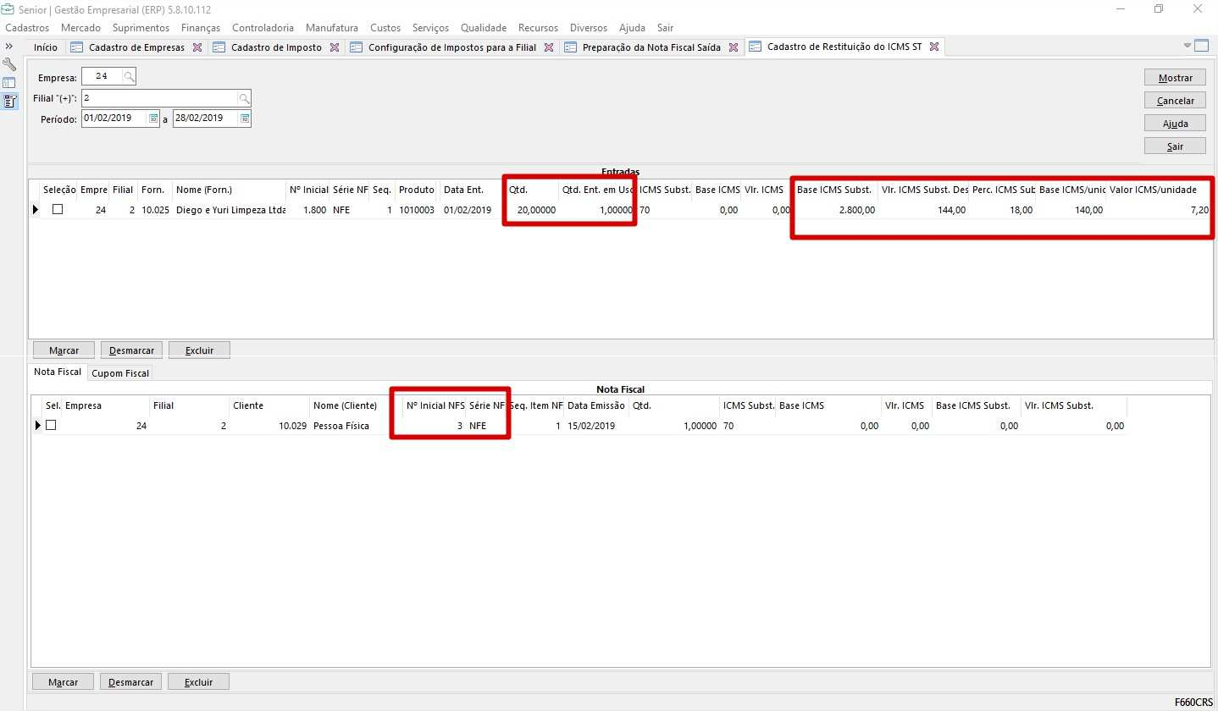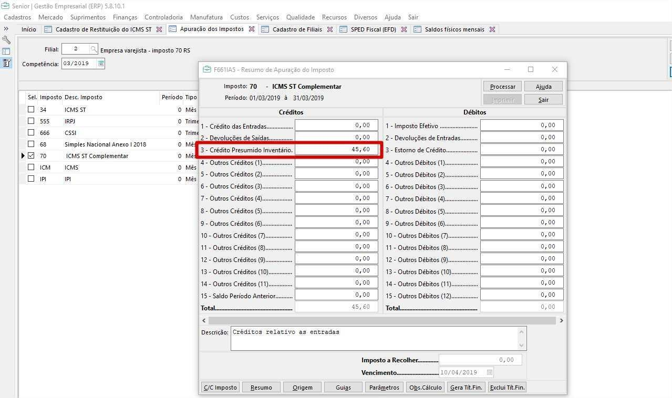

O crédito parcelado precisa ser gerado no registro 1921 do SPED Fiscal, dessa forma será criado o dispositivo fiscal em

F051DIS - Cadastros / Controladoria / Tributos / Dispositivos fiscais, informando os campos:

Aplicação: 02-SPED Doc Fiscal: N-Não

Reflexo ICMS 1-Outros Créditos

Cód. Ajuste: de acordo com a legislação

Tipo Apuração: Informar do código 3 ao 8

Vincular o imposto tipo 70

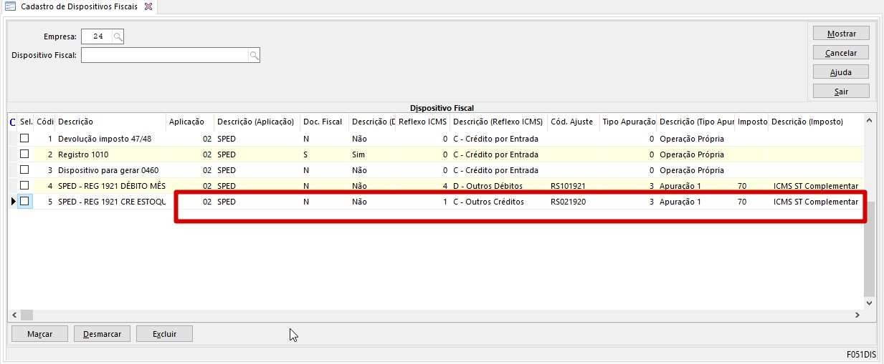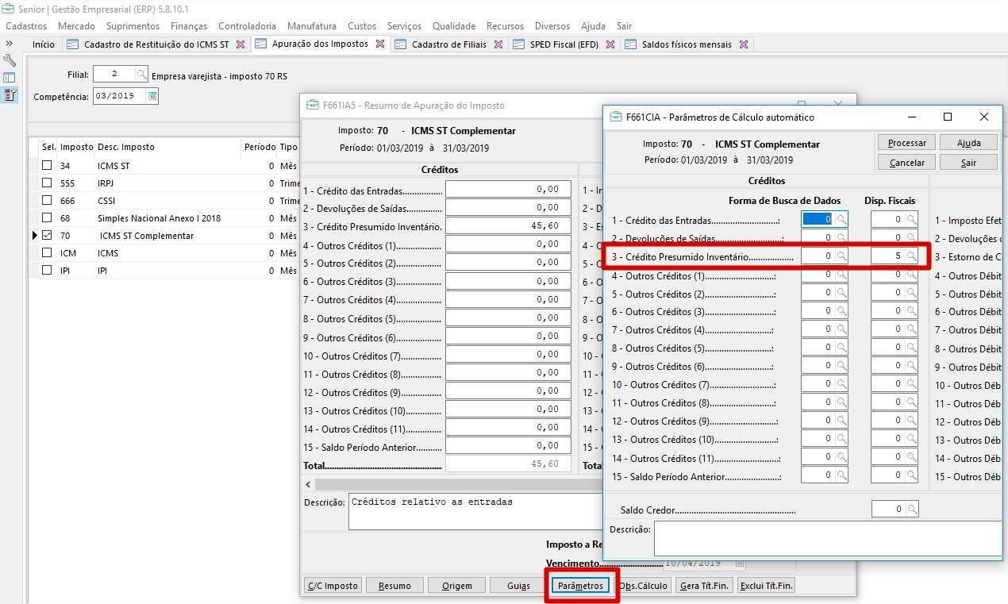

Na apuração do imposto tipo 34 informar o crédito do estoque de maneira manual:

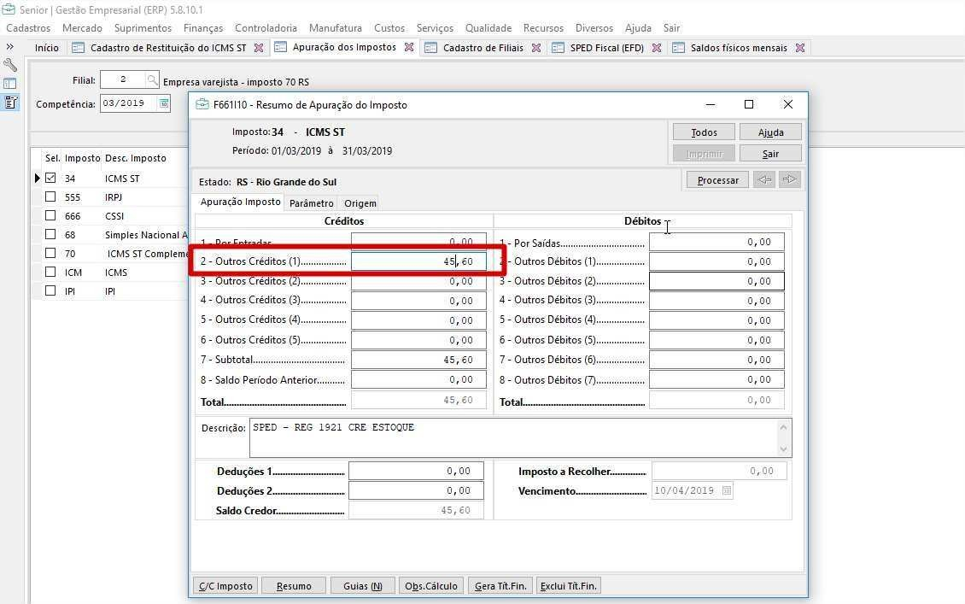

F051DIS - Cadastros / Controladoria / Tributos / Dispositivos fiscais, informando os campos:

Aplicação: 02-SPED Doc Fiscal: N-Não

Reflexo ICMS 1-Outros Créditos

Cód. Ajuste: de acordo com a legislação

Tipo Apuração: Informar do código 3 ao 8

Vincular o imposto tipo 70

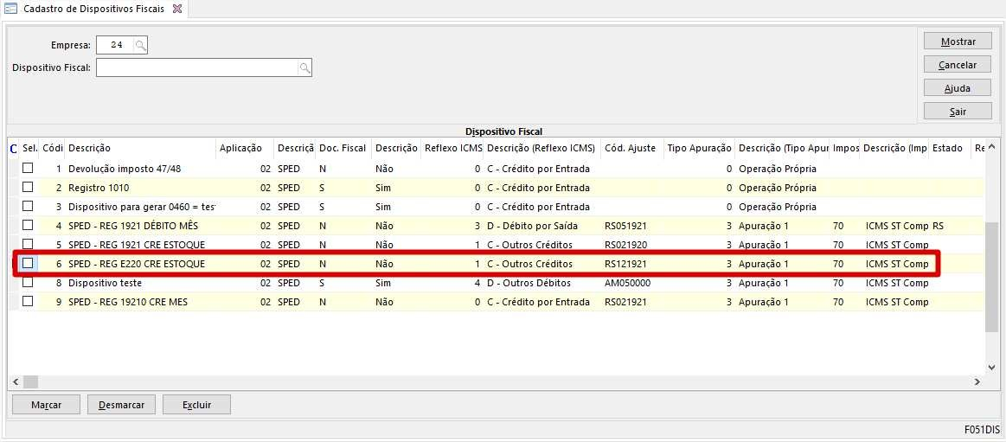

E vincular o dispositivo fiscal no Aba ‘Parâmetro’ da apuração do imposto tipo 34:

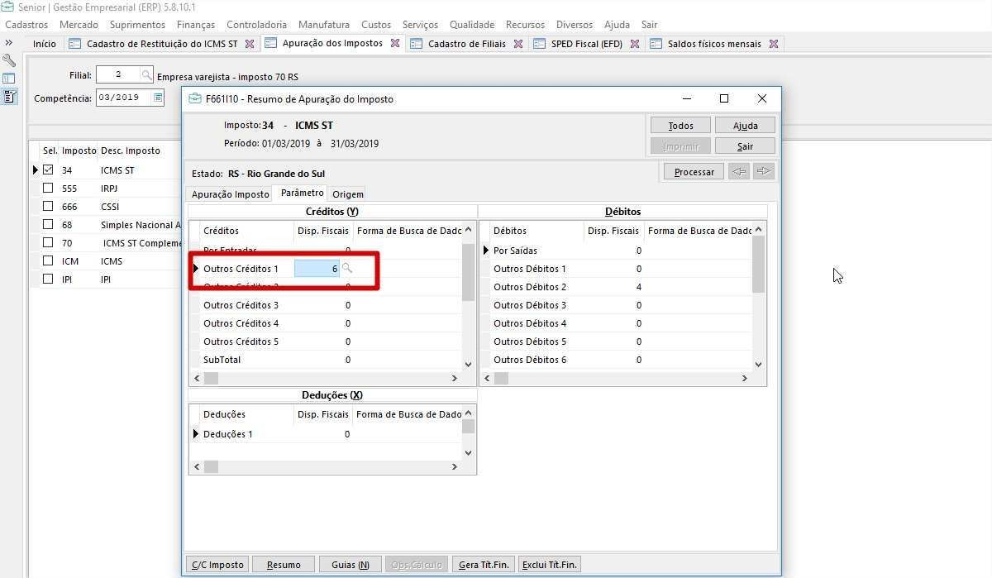

O inventário precisa estar integrado na tela F210SFE - Controladoria / Gestão de Tributos / Escrituração / Inventário

Fiscal

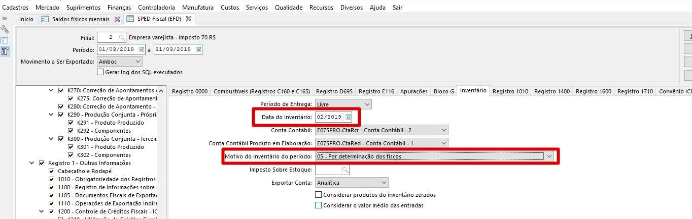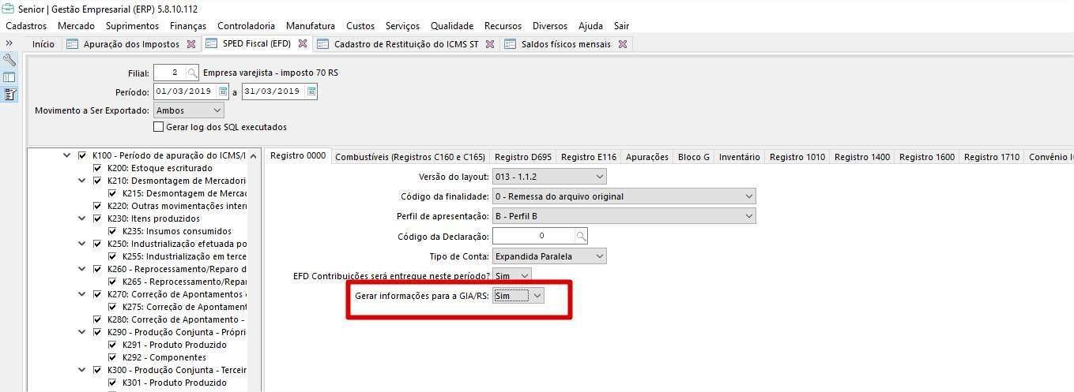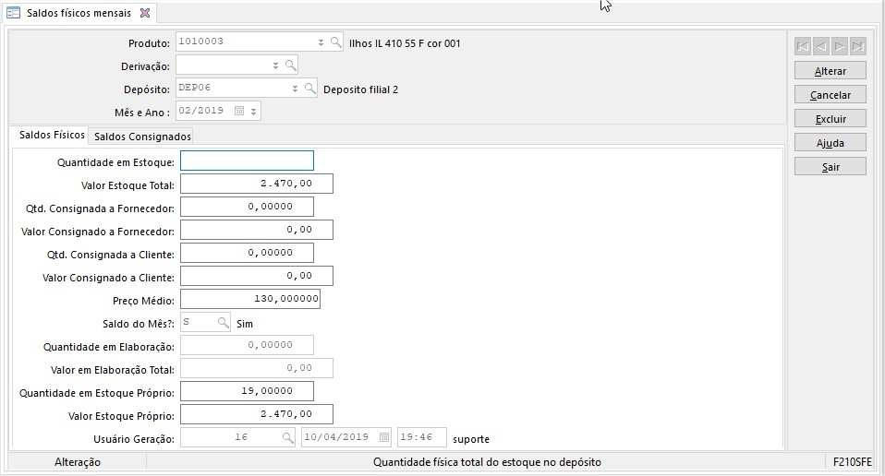

No registro 1900, será gerado também o 1923 com os documentos fiscais de entrada e saída do mês corrente:

